**NOTA:**

**Tarea 03**

**Prueba de hipótesis para promedios y comparación de promedios entre grupos**

**(Prueba t para una muestra y muestras independientes)**

**NOMBRES Y APELLIDOS: YUMIN YHULY;O GOMEZ QUIROZ CÓDIGO: 2015052385**

**CURSO:** ESTADISTICA INFERENCIAL Y ANALISIS DE DATOS **CICLO**_________ **FECHA:** 12/ 09/2021

* + - 1. Un fabricante de baterías para flash fotográfico tomó una muestra de 13 baterías, de la producción diaria y las utilizó de manera continua hasta agotadas. La vida en horas de las baterías hasta agotarse fue: (10 ptos.). Desarrolle el método del valor crítico.

342 426 317 545 264 451 1,049

631 512 266 492 562 298

1. Con un nivel de significancia de 0.05, ¿existe evidencia de que la vida media de las baterías es mayor que 400 horas?
2. Utilizando la información anterior, ¿qué advertencia haría usted si el fabricante quisiera decir en sus anuncios que las baterías "duran más de 400 horas"?

Media muestral = 473,46

Desviacion estandar muestralk=210.77

Tama;o de muestra=13

Intervalos de confianza del 95,0% para la media: 473.46 +/-127.367 [346.093.600.827]

Hipótesis nula media = 400.0

Alternativa: no igual

Estadístico t calculado = 1.25665

Valor -p=0.232792

No rechazar la hipótesis nul;a para alfa=0.05

Conclusión este análisis muestra los resultados de realizar una prueba de hipótesis relkativa a la media (mu) de una distribución normal. Las dos hipótesis a ser evaluadas aquí son

Hipótesis nula: mu=400.0

Hipotesiustea alterna: mu<>400.0

Dada una muestra de 13 observaciones con una media de 473.46 y una desviación estándar de 210.77 el estadístico t calculado es igual a 1.25665 pueso que el valor-p para la prueba es mayor o igual que 0.05 no puede rechazarse la hipótesis es nula con uyn 95.0% de confianza el intervalo de confianza muestra que los valores de mu soiportados por los datos caen entre 346.093 y 600.827

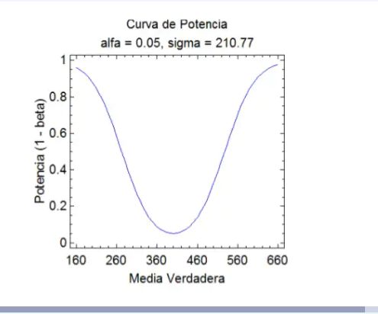

* + - 1. Carolina Oviedo analista de Petro Perú, ha sido asignada para investigar la afirmación de que los distribuidores de Petro Perú cobran más por la gasolina sin plomo que los distribuidores independientes. Catalina teme que si elige dos muestras independientes de estaciones de servicio por cada tipo de distribuidor, la variabilidad en el precio debido a la localización geográfica puede ser un factor que altere los resultados del estudio. Para eliminar esta fuente de variabilidad, elige un par de grifos, una de Móvil y una de Petro Perú – con proximidad geográfica. (10 ptos.)

Los resultados de muestreo de Catalina son:

|  |  |  |  |  |  |  |  |  |  |  |  |
| --- | --- | --- | --- | --- | --- | --- | --- | --- | --- | --- | --- |
| **Región** | **1** | **2** | **3** | **4** | **5** | **6** | **7** | **8** | **9** | **10** | **11** |
| Petro Perú | 7,05 | 7,19 | 7,27 | 7,19 | 7,36 | 6,99 | 7,09 | 6,98 | 6,87 | 6,79 | 7,27 |
| Móvil | 6,99 | 7,09 | 7,09 | 7,09 | 7,18 | 7,09 | 7,09 | 6,89 | 6,89 | 6,86 | 7,19 |

Con un nivel de significación de 0.05, ¿Cuál debe ser la conclusión de Catalina?

**Tacna, septiembre de 2021**